TRƯỜNG ĐẠI HỌC KINH TẾ

**KHOA THỐNG KÊ – TIN HỌC**

–––––––––––––––––––––––––––––––



**BÁO CÁO THỰC TẬP NHẬN THỨC**

**HỆ THỐNG QUẢN LÝ**

**THÔNG TIN SINH VIÊN**

**Nhóm: 03**

**Sinh viên thực hiện:**

1. Trưởng nhóm: Chế Thị Nhã Quyên Lớp: 45K14
2. Thành viên: Trần Đỗ Hòa Lớp: 45K14

**Giảng viên hướng dẫn:** Hoàng Thị Thanh Hà

***Đà Nẵng, 6/2021.***

**DANH SÁCH THÀNH VIÊN THAM GIA**

|  |  |  |  |
| --- | --- | --- | --- |
| **TT** | **Họ và tên** | **Lớp** | **Nhiệm vụ** |
| 1 | Chế Thị Nhã Quyên | 45K14 | Trưởng nhóm |
| 2 | Trần Đỗ Hòa | 45K14 | Thành viên |

**LỜI CẢM ƠN**

Trước tiên chúng em xin gửi đến các quý Thầy Cô khoa Thống kê – Tin học bộ môn Hệ thống thông tin quản lý đã tạo điều kiện cho chúng em học hỏi và trải nghiệm kì thực tập nhận thức lời cảm ơn chân thành.

Đặc biệt, chúng em xin gởi đến cô Hoàng Thị Thanh Hà – người đã tận tình hướng dẫn, giúp đỡ chúng em hoàn thành đề tài báo cáo thực tập nhận thức lần này lời cảm ơn sâu sắc nhất.

Với điều kiện thời gian cũng như kinh nghiệm còn hạn chế của một sinh viên năm hai nên bài báo cáo này không thể tránh được những thiếu sót. Chúng em rất mong nhận được ý kiến đóng góp của thầy cô để có thêm được nhiều kinh nghiệm hơn và hoàn thành tốt hơn bài báo cáo thực tập nghề nghiệp và thực tập tốt nghiệm trong những năm tới.

*Chúng em xin chân thành cảm ơn!*

**LỜI CAM ĐOAN**

Chúng em xin cam đoan đề tài: ***“Hệ thống quản lý thông tin sinh viên”*** là kết quả nghiên cứu và thực hiện dưới sự hướng dẫn của giáo viên hướng dẫn: TS. Hoàng Thị Thanh Hà. Ngoài ra không có bất cứ sự sao chép nào của người khác.

Đề tài, nội dung báo cáo thực tập nhận thức là sản phẩm mà chúng em đã nghiên cứu và thực hiện trong quá trình tự học tại nhà từ các video tham khảo mà giáo viên hướng dẫn đã đưa ra. Kết quả trình bày trong báo cáo là hoàn toàn trung thực, chúng em xin chịu hoàn toàn trách nhiệm, kỷ luật của bộ môn và nhà trường đề ra nếu như có vấn đề xảy ra.

# MỤC LỤC

MỤC LỤC iii

DANH MỤC HÌNH ẢNH iv

DANH MỤC BẢNG BIỂU v

DANH MỤC CÁC TỪ VIẾT TẮT vi

LỜI MỞ ĐẦU vii

CHƯƠNG 1. MÔ TẢ BÀI TOÁN 1

1.1. Lý do chọn đề tài 1

1.2. Tóm tắt bài toán 1

1.2.1. Tóm tắt hoạt động của hệ thống 1

1.2.2. Thông tin sử dụng trong hệ thống 1

1.3. Mô tả tổng quan về hệ thống 1

1.3.1. Chức năng của hệ thống 1

1.3.2. Phần mềm hỗ trợ thiết lập hệ thống 2

1.3.3. Cách thức hoạt động của hệ thống 2

CHƯƠNG 2. THỰC THI CƠ SỞ DỮ LIỆU 3

2.1. Các thực thể có trong hệ thống 3

2.2. Thuộc tính và khóa của các thực thể 3

2.3. Mô hình Thực thể - Mối quan hệ (E-R) 4

2.4. Các lược đồ quan hệ 4

2.5. Mô tả thuộc tính các quan hệ 5

2.6. Mô hình CSDL (Database Diagram) 6

# DANH MỤC HÌNH ẢNH

Hình 2.1 Mô hình E-R 4

Hình 2.2 Mô hình CSDL 6

# DANH MỤC BẢNG BIỂU

Bảng 2.1 Bảng KHOA 5

Bảng 2.2 Bảng LOPSH 5

Bảng 2.3 Bảng SINHVIEN 5

Bảng 2.4 Bảng MONHOC 6

# DANH MỤC CÁC TỪ VIẾT TẮT

|  |  |  |
| --- | --- | --- |
| **Thứ tự** | **Kí hiệu chữ viết tắt** | **Chữ viết đầy đủ** |
| 1 | CNTT | Công nghệ thông tin |
| 2 | CSDL | Cơ sở dữ liệu |
| 3 | NQL | Người quản lý |
|  |  |  |

# LỜI MỞ ĐẦU

1. **Mục tiêu nghiên cứu của đề tài**

Yêu cầu xây dựng một hệ thống quản lý sinh viên của trường Đại học Kinh tế - Đại học Đà nẵng nhằm hỗ trợ cho công tác quản lý sinh viên, khoa, lớp, môn học với các chức năng cơ bản: đọc, ghi, sửa, xóa và tìm kiếm thông tin.

1. **Nhiệm vụ của đề tài**

Nghiên cứu, phân tích và thiết kế hệ thống quản lý thông tin sinh viên để công việc có hiệu quả, tiết kiệm được thời gian cho người quản lý.

1. **Kết cấu của đề tài**

Đề tài được tổ chức gồm phần mở đầu, 4 chương nội dung và phần kết luận...

* **Mở đầu**
* **Chương 1**: Mô tả bài toán
* **Chương 2**: Thực thi cơ sở dữ liệu
* **Chương 3**: Thiết kế và phát triển hệ thống
* **Chương 4**: Kết quả
* **Kết quả và hướng phát triển**

# 

# Mô tả bài toán

## Lý do chọn đề tài

Hiện nay, tổng số sinh viên đang theo học tại Trường Đại học Kinh tế - Đại học Đà Nẵng là trên 10.000 người. Với số lượng sinh viên ngày càng đông, nhu cầu thông tin của sinh viên phải cập nhật (thêm, xóa) và tìm kiếm thường xuyên gây khó khăn trong việc quản lý sinh viên. Vì vậy, nó đòi hỏi phải có một hệ thống giúp cho việc quản lý một cách nhanh chóng.

Hiểu được nhu cầu này, chúng em đã xây dựng nên “Hệ thống quản lý thông tin sinh viên” này hy vọng sẽ giúp cho công tác quản lý sinh viên diễn ra dễ dàng, đơn giản và tiết kiệm thời gian hơn.

## Tóm tắt bài toán

### Tóm tắt hoạt động của hệ thống

Mô tả môi trường: bộ phận CNTT của trường sẽ thực hiện quản lý thông tin của sinh viên theo khoa, với mỗi khoa sẽ chia thành nhiều lớp sinh hoạt, mỗi lớp có một danh sách sinh viên trực thuộc, mỗi môn học sẽ do một khoa quản lý.

Việc quản lý thông tin sinh viên như sau: mỗi sinh viên sẽ được cấp cho một mã sinh viên và dùng nó làm khóa chính để quản lý thông tin liên quan đến sinh viên, khoa, lớp sinh hoạt, môn học của sinh viên đó. *Lưu ý: Mã sinh viên này không thay đổi trong suốt quá trình học tập và quản lý thêm, sửa thông tin của sinh viên*.

### Thông tin sử dụng trong hệ thống

Hệ thống bao gồm các thông tin chi tiết về sinh viên, khoa, lớp sinh hoạt, môn học.

## Mô tả tổng quan về hệ thống

### Chức năng của hệ thống

Hệ thống bao gồm việc quản lý khoa, quản lý lớp sinh hoạt, quản lý môn học, quản lý sinh viên và được tích hợp các chức năng liên quan đến quản lý thông tin sinh viên, có khả năng thực hiện/thao tác với các chức năng: xem, thêm, sửa, xóa, tìm kiếm, sao lưu các dữ liệu khi thay đổi thông tin, bảo toàn trọn vẹn các thông tin một cách tối ưu nhất.

### Phần mềm hỗ trợ thiết lập hệ thống

Được triển khai trong môi trường Visual Studio 2019 bằng ngôn ngữ lập trình C# và hệ quản trị CSDL SQL Server

### Cách thức hoạt động của hệ thống

Bộ phận CNTT – Người quản lý sẽ đăng nhập vào hệ thống bằng tài khoản và mật khẩu của mình. Hệ thống sẽ kiểm tra tên tài khoản và mật khẩu đã chính xác hay chưa: nếu đúng thì truy cập vào giao diện chính, nếu không đúng – nhập lại tài khoản và mật khẩu hoặc kết thúc sử dụng. Sau khi bước vào giao diện chính, NQL có quyền sử dụng thông tin và thao tác/thực hiện các chức năng xem, thêm mới, sửa, xóa, tìm kiếm, thống kê các thông tin liên quan đến sinh viên giúp cho công tác quản lý sinh viên được thực thi nhanh gọn, dễ dàng và chính xác trong thời gian ngắn.

Những người không phải là Người quản lý không được cung cấp tài khoản sẽ không có quyền truy cập vào hệ thống, vì vậy tạo nên tính bảo mật một cách tốt nhất.

# THỰC THI CƠ SỞ DỮ LIỆU

## Các thực thể có trong hệ thống

Cơ sở dữ liệu quản lý thông tin sinh viên bao gồm các thực thể như sau:

* Tài khoản (TAIKHOAN)
* Khoa (KHOA)
* Lớp sinh hoạt (LOPSH)
* Sinh viên (SINHVIEN)
* Môn học (MONHOC)

## Thuộc tính và khóa của các thực thể

Các thực thể của hệ thống được thiết kế như sau:

* KHOA gồm các thuộc tính: tên khoa, địa chỉ, điện thoại (**TenKhoa**, DiaChi, DienThoai)
* LOPSH gồm các thuộc tính: mã lớp, tên lớp, tên khoa (**MaLop**, TenLop, *TenKhoa*)
* SINHVIEN gồm các thuộc tính: mã sinh viên, họ tên, ngày sinh, giới tính, địa chỉ, điện thoại, mã lớp (**MaSV**, HoTen, NgaySinh, GioiTinh, DiaChi, DienThoai, *MaLop*, DiemTB)
* MON HOC gồm các thuộc tính: mã môn học, tên môn học, số tín chỉ, tên khoa (**MaMH**, TenMH, TinChi, *TenKhoa*)

Trong các bảng trên, khóa chính được **in đậm**, khóa ngoại được *in nghiên:* tạo khóa ngoại cho bảng LOPSH, tham chiếu tới bảng KHOA dựa trên cột *TenKhoa*; tạo khóa ngoại cho bảng SINHVIEN, tham chiếu tới bảng LOPSH dựa trên cột *MaLop*; tạo khóa ngoại cho bảng MONHOC, tham chiếu tới bảng KHOA dựa trên cột *TenKhoa*.

## Mô hình Thực thể - Mối quan hệ (E-R)

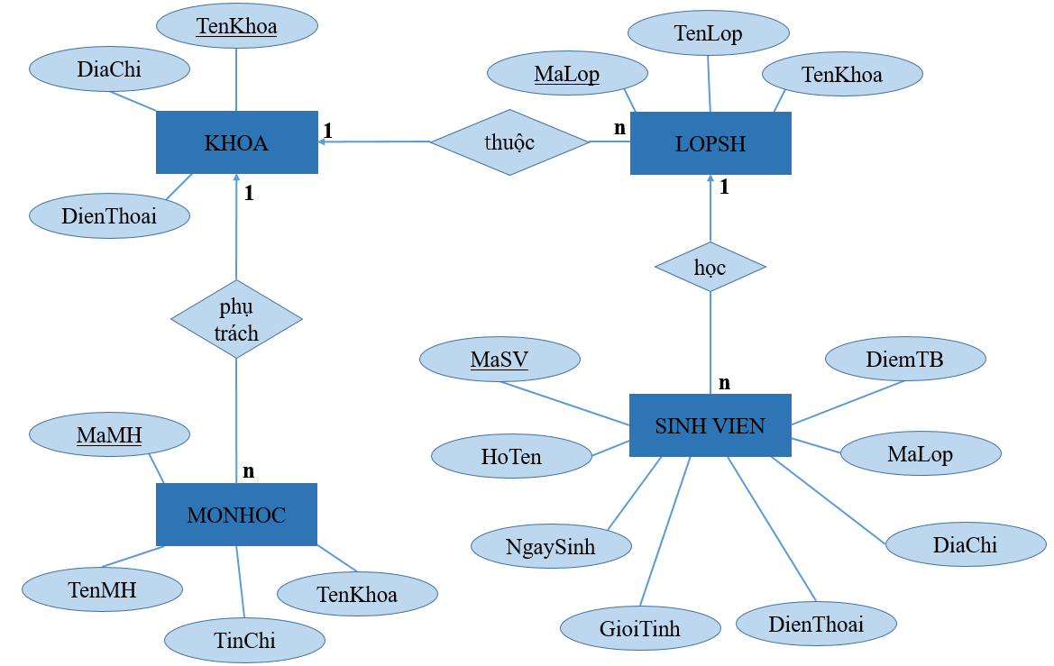

Hình 2.1 Mô hình E-R

## Các lược đồ quan hệ

* KHOA (**TenKhoa**, DiaChi, DienThoai)

Mỗi khoa có một tên khoa để phân biệt với các khoa khác, tên khoa không trùng lắp nhau. Mỗi khoa có địa chỉ và số điện thoại khoa.

* LOPSH (**MaLop**, TenLop, *TenKhoa*)

Mỗi lớp có một mã lớp để phân biệt với các lớp khác, tên lớp không trùng lắp nhau. Mỗi lớp sinh hoạt do một khoa phụ trách.

* SINHVIEN (**MaSV**, HoTen, NgaySinh, GioiTinh, DiaChi, DienThoai, *MaLop*, DiemTB)

Mỗi sinh viên có một mã số sinh viên để phân biệt với các sinh viên khác. Mỗi sinh viên có một họ tên, một ngày sinh, một giới tính, một địa chỉ, một số điện thoại và thuộc một lớp duy nhất. Mỗi sinh viên theo học sẽ có một điểm số từ 0 đến 10 điểm.

* MON HOC (**MaMH**, TenMH, TinChi, *TenKhoa*)

Mỗi môn học có một mã môn học để phân biệt với các môn học khác, tên môn học không trùng lắp nhau. Mỗi môn học do mỗi khoa phụ trách và có số tín chỉ quy định

## Mô tả thuộc tính các quan hệ

* KHOA (**TenKhoa**, DiaChi, DienThoai)

|  |  |  |  |  |
| --- | --- | --- | --- | --- |
| STT | Thuộc tính | Kiểu dữ liệu | Kích thước | Diễn giải và Ràng buộc |
| 1 | TenKhoa | nvarchar | 50 | Tên khoa, **Primary key** |
| 2 | DiaChi | nvarchar | 150 | Địa chỉ khoa |
| 3 | DienThoai | char | 11 | Số điện thoại khoa |

Bảng 2.1 Bảng KHOA

* LOPSH (**MaLop**, TenLop, *TenKhoa*)

|  |  |  |  |  |
| --- | --- | --- | --- | --- |
| STT | Thuộc tính | Kiểu dữ liệu | Kích thước | Diễn giải và Ràng buộc |
| 1 | MaLop | char | 7 | Mã lớp, **Primary key** |
| 2 | TenLop | nvarchar | 50 | Tên lớp sinh hoạt |
| 3 | TenKhoa | nvarchar | 50 | Tên khoa |

Bảng 2.2 Bảng LOPSH

* SINHVIEN (**MaSV**, HoTen, NgaySinh, GioiTinh, DiaChi, DienThoai, *MaLop*)

|  |  |  |  |  |  |
| --- | --- | --- | --- | --- | --- |
| STT | Thuộc tính | | Kiểu dữ liệu | Kích thước | Diễn giải và Ràng buộc |
| 1 | MaSV | | char | 12 | Mã số sinh viên, **Primary key** |
| 2 | HoTen | | nvarchar | 50 | Họ và tên |
| 3 | NgaySinh | | date |  | Ngày sinh |
| 4 | GioiTinh | | nvarchar | 10 | Giới Tính |
| 5 | DiaChi | | nvarchar | 120 | Địa chỉ |
| 6 | DienThoai | | char | 10 | Số điện thoại |
| 7 | MaLop | | char | 7 | Mã lớp sinh hoạt |
| 8 | DiemTB | float | |  | Điểm trung bình | |

Bảng 2.3 Bảng SINHVIEN

* MON HOC (**MaMH**, TenMH, TinChi, *TenKhoa*)

|  |  |  |  |  |
| --- | --- | --- | --- | --- |
| STT | Thuộc tính | Kiểu dữ liệu | Kích thước | Diễn giải và Ràng buộc |
| 1 | MaMH | char | 7 | Mã môn học,  **Primary key** |
| 2 | TenMH | nvarchar | 100 | Tên môn học |
| 3 | TinChi | int |  | Số tín chỉ |
| 4 | TenKhoa | nvarchar | 50 | Tên khoa phụ trách |

Bảng 2.4 Bảng MONHOC

## Mô hình CSDL (Database Diagram)

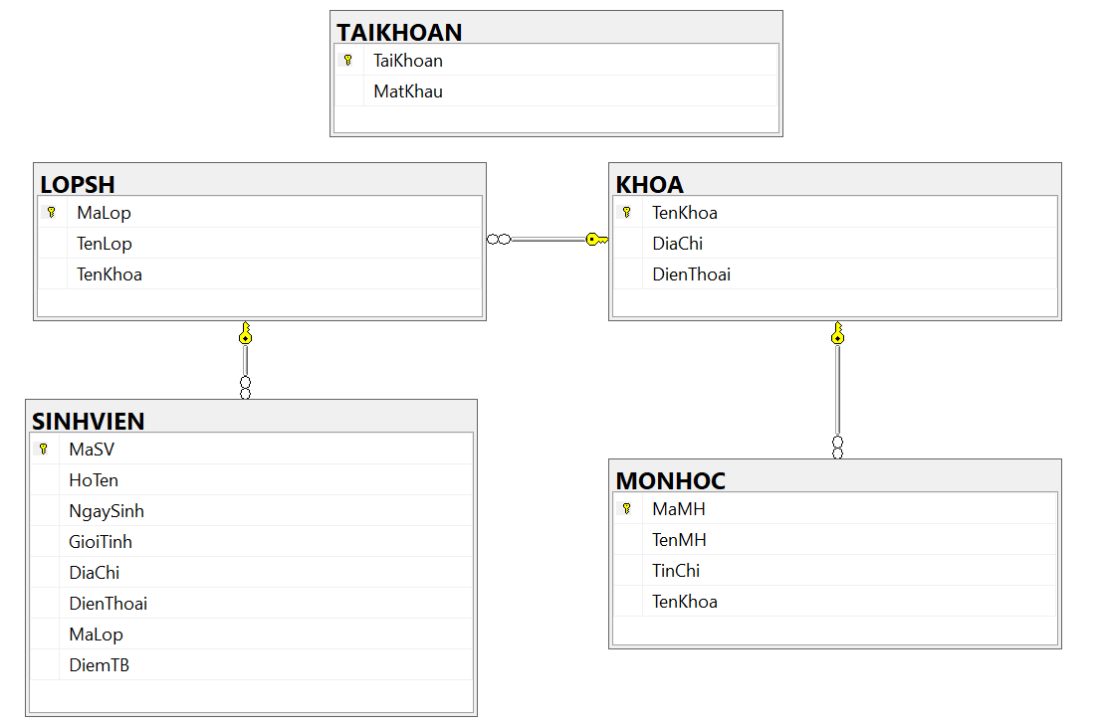

Hình 2.2 Mô hình CSDL

# 